Развитие речи
Тема: «Водичка, водичка…..»
Ход занятия:
-Спросите у ребенка, а он пусть отвечает словами и показывает руками (Дети имитируют)
Руки мыли? (Мыли)
Ушки мыли? (Мыли)
Щечки мыли?(Мыли)
Все помыли, ни чего не забыли?
А теперь мы чистые, зайчики пушистые!

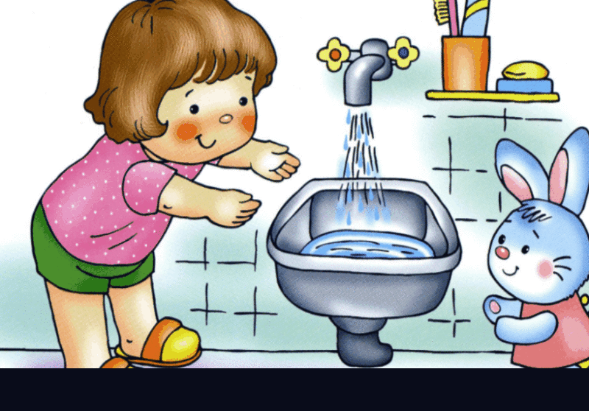

А теперь покажите ребенку картинку и спросите, кто ней изображен?
Прочитайте сказку К. Чуковского «Мой додыр»
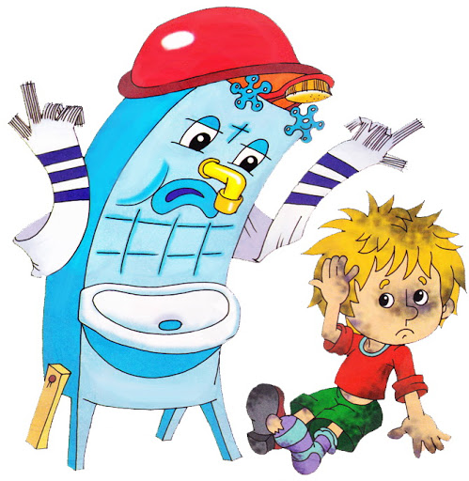
Повторите с ребенком слова, которые он должен запомнить на всегда.
Надо чаще умываться
По утрам и вечерам
А нечистым трубочистам
Стыд и срам, стыд и срам
(Повторите вместе с ребенком несколько раз).
Спросите у ребенка, кто самые лучшие друзья Мойдодыра? Какие предметы помогают Мойдодыру приучать к чистоте?(Мыло, мочалка, расческа, зубная паста, зубная щетка, полотенце и т.д.)
-А что самое главное нужно для умывания?(Вода, наберите в таз воды)
-Через воду видно дно таза?(Да)
-Значит вода какая?(Прозрачная)
-Предложите опустить ребенку пальчики в воду, какие стали пальчики?(Мокрые)
-Вода что делает с грязью?(Смывает грязь).
Проведите с ребенком беседу по сказке: -Каким был мальчик в начале сказки?(Грязным, неряшлевым, неприятным, с ним не хотелось играть).
-А когда мальчик подружился с Мойдодыром, каким стал?(Чистым, красивым, аккуратным).
А знаете, что вода очень любит, когда про нее повторяют потешку, водичка
льется из крана ,журчит веселее и моет чище! Давай попробуем.(Ребенок моет руки и повторяет потешку).
Водичка, водичка,
Умой мое личико,
Чтобы глазки блестели,
Чтобы щечки краснели,
Чтоб смеялся роток,
Чтоб кусался зубок.
-Какую песенку поет водичка? (С-с-с,С-с-с).
- А когда откроешь кран по сильнее? (Ш-ш-ш,Ш-ш-ш).
-Водой из крана мы что делаем?(Умываемся).
-А когда в ванне много воды, мы что делаем?(Купаемся).
Молодцы, всегда дружите с водой, и Мойдодыр всегда будет вас любить!

